**Tarea 3 Aplicación de la Teoría de Conjuntos**

Ana María Tibaduiza Vega

Grupo 1378

Tutora

Luz Adriana Ramírez

Universidad Nacional Abierta y a Distancia UNAD

Escuela de Ciencias Básicas Tecnología e Ingeniería

Pensamiento Lógico y Matemático 200611

26 Abril 2021

**Introducción**

En el desarrollo de esta tarea fue aplicada la teoría de conjuntos. Para iniciar con la tarea se han tenido en cuenta los conceptos básicos sobre conjuntos, como también los símbolos matemáticos para representarlos y realizar operaciones. Del ejercicio 2 al 4 se aplican las 5 operaciones posibles entre conjuntos; es así como el estudiante ha adquirido la capacidad de aplicar está teoría de conjuntos a casos de la vida real. A continuación, se encuentra la solución de los ejercicios correspondientes a la letra A de la guía de actividades.

**Objetivos**

* Conocer los conceptos básicos y símbolos de conjuntos.
* Aprender a realizar diferentes tipos de operaciones entre conjuntos.
* Graficar con diagramas de venn los conjuntos y las operaciones.
* Aplicar la teoría de conjuntos a casos reales.

**Ejercicio 1:**

1. 𝐴= {x⁄ x ∈ 𝑍, 𝑥 𝑒𝑠 𝑛ú𝑚𝑒𝑟𝑜 𝑝𝑎𝑟∧ 0< x< 10}

* **Determinar por Extensión el conjunto seleccionado**

A= {2, 4, 6, 8}

* **Hallar el cardinal del conjunto**

N(A)= 4

* **Identificar qué clase de conjunto es**

El conjunto A es *finito*.

**Ejercicio 2: Representación de conjuntos**

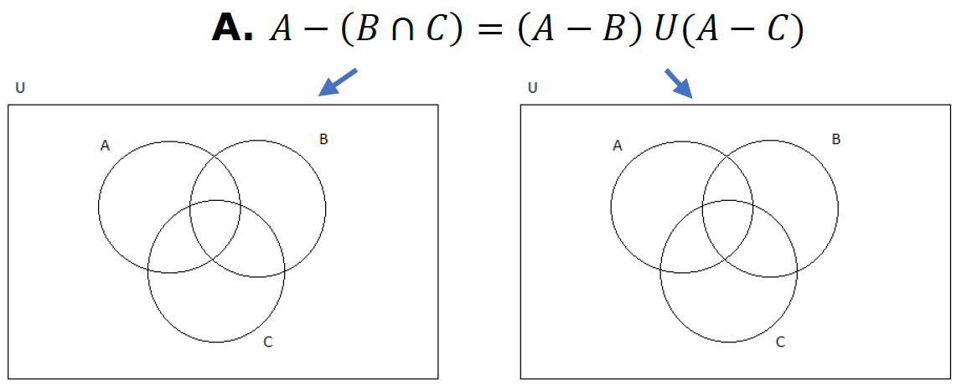

* Defina los nombres de los conjuntos del diagrama de ven

**U=** Departamentos de Colombia

**A=** Departamentos de la Región Caribe

**B=** Departamentos de la Región Andina

**C=** Departamentos de la Región Orinoquía

* Sombrear los diagramas de Venn-Euler de cada uno de los lados de la igualdad, según la operación de conjuntos planteada en el argumento.

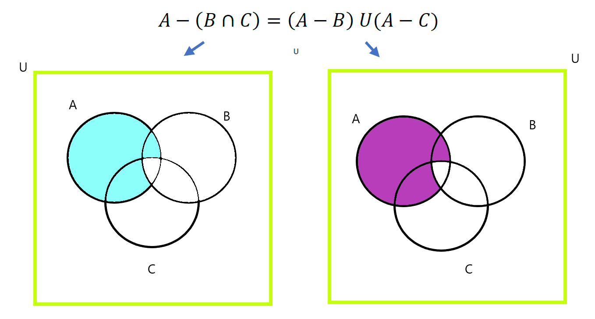

* Determine y argumente si se cumple o no la igualdad entre las operaciones, de acuerdo con las regiones sombreadas en los diagramas de Venn-Euler.

Después de sombrear los diagramas de cada uno de los lados de la igualdad teniendo en cuenta las operaciones planteadas, es posible concluir que *la igualdad se cumple.*

**Ejercicio 3: Operaciones entre conjuntos**

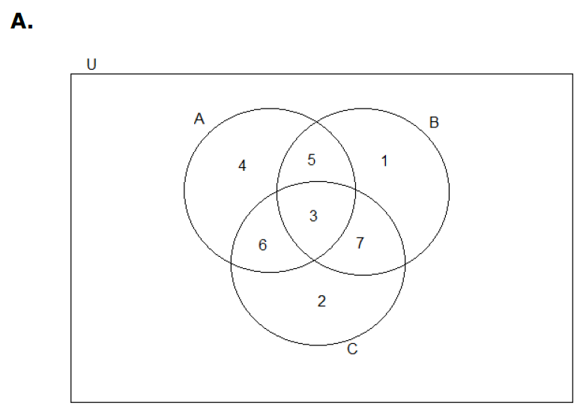

* Defina los nombres de los conjuntos del diagrama de Venn-Euler

**U=** Flores

**A=** Rosas

**B=** Margaritas

**C=** Orquídeas

* Con los datos dados en el diagrama de Venn-Euler escogido, dar respuestas a cada una de las siguientes operaciones entre conjuntos

1. (𝐴∪𝐵) −𝐶 = {4, 5, 1} = 10
2. (𝐴Δ𝐶) ∪𝐵 = {1,2,3,4,5,7} = 22
3. (𝐵−𝐶) ͨ = {2, 3, 4, 6, 7} = 22
4. 𝐶 ∩ (𝐴− 𝐵) = {6} = 6

**Ejercicio 4: Aplicación de la teoría de conjuntos**

1. En Bienestar Universitario del CEAD Ibagué, se realizó un encuentro con los estudiantes de primer semestre en el cual se propuso realizar ciertas actividades, obteniendo los siguientes resultados:

• 25 participan en danza

• 40 prefieren música

• 30 escogieron artes

• 5 seleccionaron las tres actividades (danza, música y artes)

• 14 prefieren danza y artes

• 15 danza y música

• 16 música y arte

• 5 no tienen preferencia por ninguna actividad.

* Representar la información dada en un diagrama de Venn-Euler

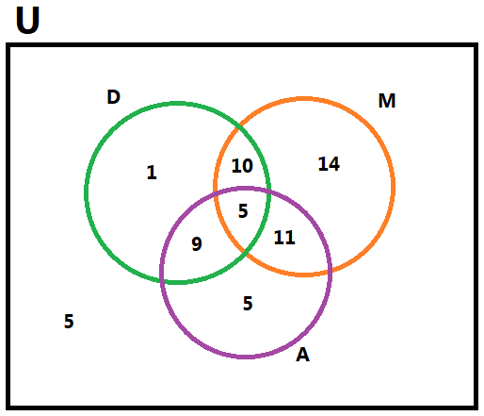

* Solucionar los interrogantes planteados

1. ¿Los estudiantes que prefieren sólo Artes son?

**5** Estudiantes prefieren sólo Artes.

1. ¿Cuántos estudiantes prefieren solo Música y Danzas?

**10** Estudiantes prefieren solo Música y Danzas

1. De los estudiantes que participan en las actividades, ¿Cuántos estudiantes prefieren Música y no Danzas?

**25** Estudiantes prefieren Música y no Danzas

**Conclusiones**

* Se tiene conocimientos de los conceptos básicos y los símbolos usados para representar conjuntos y las operaciones posibles entre ellos.
* Con la aplicación de los conceptos, el estudiante tiene la capacidad de realizar operaciones de conjuntos.
* Con los diagramas de venn se han representado los conjuntos, también ha facilitado el desarrollo de las operaciones de conjuntos.
* Ya que el último ejercicio trató un tema de la vida cotidiana, el estudiante ha logrado aplicar la teoría de conjuntos para dar solución a la situación propuesta.

**Referencias Bibliográficas**

Cárdenas, J. L. (2014). Álgebra: Serie universitaria patria. (pp. 2-6). México, D.F.: Grupo Editorial Patria. Recuperado de https://elibro-net.bibliotecavirtual.unad.edu.co/es/ereader/unad/39425?page=13

Cárdenas, J. L. (2014). Álgebra: Serie universitaria patria. México, D.F. (pp. 9-12). Grupo Editorial Patria. Recuperado de https://elibro-net.bibliotecavirtual.unad.edu.co/es/ereader/unad/39425?page=20

Castaño, C. (2017). Teoría de conjuntos, [Vídeo]. Recuperado de http://hdl.handle.net/10596/13870

Gonzáles, T. L., & Saavedra, M. (2009). Teoría de Conjuntos. Aciertos matemáticos 11: serie para la educación media. Bogotá, Colombia. (pp. 20 -23).Educar Editores S.A. Recuperado de https://elibro-net.bibliotecavirtual.unad.edu.co/es/ereader/unad/68708?page=21

Sánchez, H. R. (2014). Álgebra. México, D.F., México. (pp. 2- 13). Larousse - Grupo Editorial Patria. Recuperado de https://elibro-net.bibliotecavirtual.unad.edu.co/es/ereader/unad/40393?page=15

Sánchez, H. R. (2014). Álgebra. México, D.F., México. (pp. 20- 25). Larousse - Grupo Editorial Patria. Recuperado de https://elibro-net.bibliotecavirtual.unad.edu.co/es/ereader/unad/40393?page=33